Proposição

Excelentíssimo Senhor
Amaro Jerônimo Vante de Azevedo
Presidente da Câmara de Vereadores
São Jerônimo – RS.

O Vereador que esta subscreve, requer após ouvido Plenário, solicitar ao poder Executivo, através do departamento de trânsito, uma vaga prioritária em frente ao centro clínico no lugar dos container de lixo.
Justificativa: Tal solicitação se faz necessária para facilitar a locomoção dos pacientes.
P88832230c223d3555a200a1741e7068aK2715

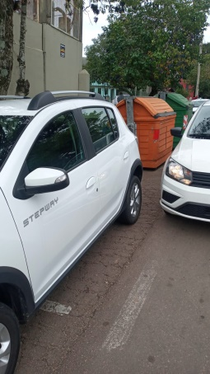
São Jerônimo,13 de setembro de 2021.
Vereador Paulo Sergio dos Santos Vieira
Bancada PP

